
Ректор ФГБОУ ВО СПХФУ

Наркевич Игорь Анатольевич
Доктор фармацевтических наук
Родился 29 октября 1966 года в городе Витебске.
С отличием окончил военно-медицинский факультет при Томском медицинском институте.
В 1990 году поступил в адъюнктуру Военно-медицинской академии имени С.М. Кирова. В 1993 году защитил кандидатскую, в 1998 году присвоено звание доцента, в 2001 году защитил докторскую диссертацию по специальности «технология лекарств и организация фармацевтического дела», в 2011 году присвоено звание профессора.
Последовательно занимал должности от преподавателя до профессора кафедры военно-медицинского снабжения и фармации ВМА им. С.М. Кирова. В 2004-2009 годах И.А. Наркевич возглавлял отдел медицинского снабжения ВМА им. С.М. Кирова.
С 2010 года, после увольнения из Вооруженных сил Российской Федерации работал проректором по менеджменту качества и был заведующим кафедрой медицинского и фармацевтического товароведения Санкт-Петербургской государственной химико-фармацевтической академии. В феврале 2010 года на конференции трудового коллектива избран ректором академии.
С 20 апреля 2010 года занимает пост ректора.
Научная деятельность И.А. Наркевича посвящена решению проблем прогнозирования потребности в лекарственных средствах и изделиях медицинского назначения в условиях неопределенности, а также вопросам управления многоуровневыми системами снабжения. И.А. Наркевич признанный специалист в области медицинского и фармацевтического товароведения, организации фармацевтической помощи в крупных многопрофильных лечебно-профилактических учреждениях и обеспечения медицинским имуществом силовых структур.
В условиях перехода отечественной фармацевтической промышленности на инновационный сценарий развития И.А. Наркевич активно участвует в разработке и научном обосновании социально-экономических механизмов стимулирования развития фармацевтических предприятий, организации высокотехнологичных отраслевых кластеров как перспективного направления развития отрасли. В период с 2013 года университет под руководством Наркевича И.А. участвует в Федеральной целевой программе «Развитие фармацевтической и медицинской промышленности Российской Федерации на период до 2020 года и дальнейшую перспективу» Наркевич И.А. инициировал и внедрил в учебный процесс университета образовательные проекты с лидерами мировой фармацевтической индустрии компаниями Pfizer, Novartis, MSD, Eli Lilly, Sartorius, направленные на подготовку высококвалифицированных кадров для российской фармацевтической промышленности.
В период с 2012 по 2016 годы при участии Наркевича И.А. был реализован проект масштабной реконструкции и технического оснащения основного лабораторного корпуса университета, Начали работу центр превосходства по разработке инновационных лекарственных средств и технологий, включающий центр трансферта технологий; современный симуляционный образовательный комплекс – GMP тренинг-центр, центр экспериментальной фармакологии. По инициативе Наркевича И.А. на базе Университета создан Отраслевой центр компетенций для фармацевтической отрасли в сфере лекарственного обеспечения. В июле 2020 года на базе СПХФУ был открыт учебный центр технологий цифровой маркировки и мониторинга движения лекарственных препаратов, который является единственным в своём роде в Северо-Западном регионе России.
Наркевич И.А. является автором более 250 научных и методических трудов, в том числе учебников по управлению и экономике фармации, медицинскому и фармацевтическому товароведению, математике, которые используются в образовательных программах среднего и высшего профессионального образования по фармации, химической и биотехнологиям Под его руководством защищено десять кандидатских диссертаций и две докторские диссертации.
Наркевич И.А. руководит работой Диссертационного совета 21.2.063.01 по защите диссертаций на соискание ученой степени кандидата и доктора фармацевтических наук.
И.А. Наркевич является координатором НТС «Фармация будущего», а также входит в состав фармацевтических и медицинских советов Санкт-Петербурга и Ленинградской области, а также в рабочие группы при Министерства здравоохранения Российской Федерации:
Является Членом редколлегии журналов "Фармация", "Ремедиум", "Вестник Витебского государственного медицинского университета", Российский биомедицинский журнал "MEDLINE.RU".
Наркевич И.А удостоен следующих наград: знака «Отличник здравоохранения», медали «За Веру и Отечество I степени», медали Ордена «За заслуги перед Отечеством II степени», медали « За Веру и Отечество и другими государственными и негосударственными наградами. Имеет звания: «Почетный доктор медицины» Витебского государственного медицинского университета, «Почетный химик». Награжден Почетной грамотой Совета Федерации Федерального собрания РФ, Лауреат премии Правительства Санкт-Петербурга. Отмечен многочисленными благодарностями и почетными грамотами Правительства Российской Федерации, города Санкт-Петербурга и Ленинградской области.


Проректор по научной работе

Флисюк Елена Владимировна
Доктор фармацевтических наук
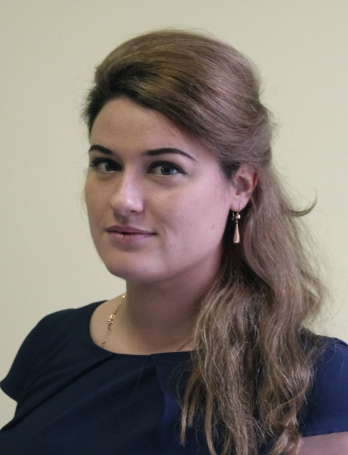
Проректор по учебной работе

Ильинова Юлия Геннадьевна
Кандидат фармацевтических наук
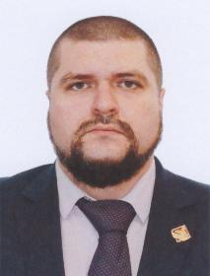
Проректор по административно-кадровой работе и молодежной политике

Стрелков Станислав Викторович


Проректор по управлени имущественным комплексом

Хозин Сергей Петрович
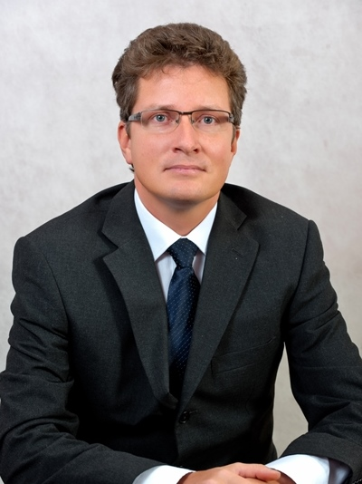
Проректор по работе с иностранными учащимися и международным связям

КАРАСАВИДИ Антон Олегович
Кандидат фармацевтический наук

Директор центра повышения квалификации

Синотова Светлана Владимировна

Главный бухгалтер

Преина Оксана Валериевна

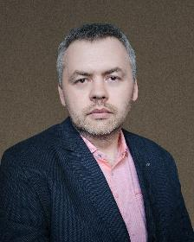
Директор фармацевтического техникума

Лисицкий Дмитрий Сергеевич

